VÝROČNÍ ZPRÁVA O ČINNOSTI ŠKOLY ZA ŠKOLNÍ ROK 2021/2022

Základní škola a Mateřská škola Třebařov, okres Svitavy

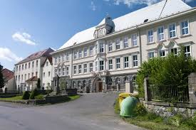

Obsah:

1 Základní údaje o škole ………………………......………………………............................ 3
1. 1 Zřizovatel školy ………………………………………………….....................……… 3
1. 2 Školská rada …………………………………………………........................……….. 3
1. 3 Součásti školy …………………………………....................………………………... 4
1. 3. 1 Mateřská škola …………………………....................…………………………. 4
1. 3. 2 Základní škola …………………………....................………………………….. 5
1. 3. 3 Školní družina ……………………………....................……………………….. 5
1. 3. 4 Školní jídelna ……………………………....................………………………... 6
1. 4 Materiálně – technické podmínky školy ………....................………………………... 6
2 Vzdělávací program školy …………………………........................……………………… 7
2. 1 Zajištění podpory žáků se SVP, nadaných, mimořádně nadaných ..................……... 8
2. 2 Učební plán – celková dotace….…………………....................……………………... 9
3 Personální zabezpečení činnosti školy ………………....................……………………… 10
3. 1 Základní údaje o pedagogických pracovnících ………....................………………... 10
3. 2 Struktura pedagogických pracovníků podle věku a pohlaví …....................………... 10
3. 3 Údaje o pedagogických pracovnících ………………………........................………. 11
3. 4 Struktura nepedagogických pracovníků podle věku a pohlaví …....................……... 11
3. 5 Údaje o nepedagogických pracovnících ……………………………....................…. 11
4 Údaje o zápisu k povinné školní docházce ……………………………....................……. 12
5 Údaje o přijetí žáků na střední školy ………………………………....................……….. 12
6 Údaje o výsledcích vzdělávání žáků ………………………………....................………... 13
6. 1 Přehled prospěchu školy – jednotlivé předměty ……………....................…………. 13
6. 1. 1 Přehled prospěchu školy – 1. pololetí …………..…....................……………. 13
6. 1. 2 Přehled prospěchu školy – 2. pololetí …………..…....................……………. 14
6. 2 Přehled prospěchu školy – statistika tříd …………………...................……………. 14
6. 2. 1 Přehled prospěchu školy – statistika tříd – 1. pololetí …...................………... 14
6. 2. 2 Přehled prospěchu školy – statistika tříd – 2. pololetí …...................………... 15
6. 3 Údaje o výchovných opatřeních ……………………………...................………….. 15
6. 4 Údaje o integrovaných žácích ………………………………...................…………. 15
7 Prevence sociálně patologických jevů ……………………………...................………… 16
8 Údaje o dalším vzdělávání pedagogických pracovníků …………....................…………. 17
9 Údaje o aktivitách a prezentaci školy na veřejnosti ………………...................………… 21
9. 1 Aktivity a prezentace školy na veřejnosti …………………...................…………… 21
9. 2 Zájmová činnost ……………………………………………....................………….. 24
9. 3 Účast žáků školy na soutěžích ……….……………………...........................……… 24
10 Výsledky inspekční činnosti ČŠI ……………………………....................…………….. 25
11 Vyřizování stížností .......................................................................................................... 25
12 Závěr ................................................................................................................................. 25

1 Základní údaje o škole

Název školy | Základní školy a Mateřská škola Třebařov, okres Svitavy
Identifikátor zařízení | 650 047 753
Adresa školy | Třebařov 82, 569 33
Právní forma | příspěvková organizace
IČO | 75019094
ID datové schránky | 89g4vxk
Ředitel školy | Mgr. Petr Šrol
Telefon: | 461 324 118
E-mail: | reditel@zstrebarov.cz
Internetové stránky: | www.zstrebarov.cz

Školu zřizuje obec Třebařov, okres Svitavy jako příspěvkovou organizaci zřizovací listinou vydanou 27. 9. 2002 Zařazení do sítě škol, předškolních zařízení a školských zařízení s účinností od 1. 1. 2003, č. j. 19 700/03-21. Změna zařazení do sítě škol od 1. 12. 2004 č. j. 25 568/2004-2. Usnesením zastupitelstva obce č.41/05 ze dne 14. září 2005 s účinností ke dni 1. 1. 2006 mění zřizovatel dosavadní zřizovací listinu a název organizace na Základní škola a Mateřská škola Třebařov, okres Svitavy. MŠMT č. j. 3602/2006-21 rozhodlo s účinností od 7. 3. 2006 o zápisu změny do rejstříku škol.

1. 1 Zřizovatel školy

Zřizovatel školy | obec Třebařov
IČO | 00277517
Právní forma | Obec
Adresa | Třebařov 44, 569 33

1. 2 Školská rada

Složení školské rady:
zástupci zřizovatele | Antonín Valenta  Hana Šmídová
zástupci zákonných zástupců žáků | Lenka Antlová  Pavel Krmela
zástupci školy | Mgr. Renata Nečasová  Mgr. Marta Přidalová

Školská rada byla zřízena 1. 11. 2005, ve školním roce se sešla na začátku školního roku, schválila výroční zprávu za školní rok 2020/2021 a byla seznámena se změnami ŠVP „Stačí jen chtít“ verze 13, s granty a výší finančních příspěvků na šatnové skříňky, s počty žáků a personálním obsazením. Školská rada dala podnět k řešení prostoru za školou.
Druhá schůzka se uskutečnila v červnu, kdy byla školská rada seznámena s akcemi, které ve škole proběhly, se začleněním ukrajinských žáků ve škole, s projekty a granty školy, s personálními změnami v příštím roce, s předpokládanými počty žáků v příštím roce a vyjádřili se k programu Bakaláři a k zapisování známek.

1. 3 Součásti školy

součásti školy | Kapacita
Mateřská škola | 50
Základní škola | 250
Školní družina | 50
Školní jídelna | 200
Jídelna – výdejna | neuvádí se

součásti školy | počet tříd/oddělení | počet dětí/žáků | počet dětí/žáků na třídu/oddělení
Mateřská škola | 2 | 41 | 20,5
Základní škola | 9 | 151 | 16,7
Školní družina | 2 | 50 | 25

1. 3. 1 Mateřská škola

Mateřská škola Třebařov je dvoutřídní s celodenním provozem. Vlastní činnost řídí vedoucí učitelka mateřské školy. V sousedství se nachází základní škola, která je s mateřskou školou propojena. Má dostatek vlastních prostor. Ve školním roce 2021/2022 bylo zapsáno 41 dětí.
Děti byly ráno soustředěny v jedné třídě, v sedm hodin byly děleny do tříd dvou. Do první třídy byly zařazeny děti do čtyř let věku, ve druhé třídě děti od čtyř do šesti (sedmi) let. Od patnácti hodin využívaly děti prostor jen v jedné třídě.
Mateřská škola má vytvořeny dobré podmínky pro odbornou výuku. Prostor v přízemí mateřské školy je propojen, děti ho využívaly během celého dne. Zařízení a vybavení celého prostoru je co nejvíce vyhovující dětem, slouží ke hrám, cvičením, k různým ostatním aktivitám i k odpočinku. Nalezneme zde terapeutický bazén, krásný kuchyňský koutek, skříňky s hračkami, kde si děti samy vyberou podle svých představ a tužeb svoji hračku, počítač, na němž se děti střídají a seznamují se v průběhu celého roku individuálně s velkým množstvím výukových programů určených pro mateřské školy. Mají k dispozici „obchod“, který slouží k různým hrám dětí a také koutek dopravy.
Součástí mateřské školy je prosluněná a rozlehlá zahrada, která byla v jarních a letních měsících 2019 vybudována úplně nová. Vznikla využitím dvou dotačních titulů za spoluúčasti obce a plně splňuje současný trend, včetně zařazení prvků přírodní zahrady. Z původní zahrady zůstal jen bazén, ve kterém se děti v průběhu letních měsíců učí základům předplavecké výchovy. Bazén využívají také žáci základní školy.
Stravovací i pitný režim byly zajišťovány v dostatečné míře i kvalitě, jídlo bylo do mateřské školy donášeno při dodržení všech závazných hygienických podmínek. Děti byly vedeny ke zdravým životním návykům a postojům, které rozvíjíme.
Pro nově příchozí děti byl využíván adaptační plán, který se přizpůsobuje potřebám jednotlivých dětí. Učitelky se snažily zabezpečit svým projevem a přípravou na každodenní činnosti dětem příjemné a podnětné prostředí tak, aby se děti cítily v MŠ spokojeně a bezpečně. Všechny děti měly stejná práva a povinnosti, svoboda a volnost dětí byla co nejvíce respektována. Péče o děti byla podporující, počítáme s aktivní spoluprací dítěte při všech činnostech. Dbali jsme na to, aby se vytvořil u dětí kolektiv dobrých kamarádů (do školky si chodíme hrát, kamarádit spolu).
Mateřská škola nabízela logopedickou péči pro děti s vadou řeči, společná odpoledne s rodiči, besídky pro rodiče, pitný režim, angličtinu hrou, hýbánky, veselé pískání, společné výlety do lesa, divadelní představení, používání stavebnice Lego - Dacta, používání 3BOXU, společné návštěvy s žáky 1. a 9. ročníku ZŠ, školní výlet, základy předplavecké výchovy ve venkovním bazénu.
Z důvodu výskytu COVID-19 byla v MŠ dodržována přísná hygienická opatření, provoz mateřské školy nebyl přerušen a probíhal prezenčně.

1. 3. 2 Základní škola

Zrekonstruované budovy školy, v letošním roce i s novou střešní krytinou, chodníkem kolem MŠ a s rekonstruovaným oplocením, jsou dominantou středu obce, nachází se na pěkném a udržovaném místě několik metrů od místní komunikace.
Naše základní škola má devět samostatných tříd. V posledních letech se stále zvyšuje počet žáků především díky tomu, že k nám přichází na II. stupeň žáci ze Základní školy Staré Město. V tomto školním roce jsme kvůli vyššímu počtu žáků více dělili třídy na skupiny. Usilovali jsme o vytvoření příjemné, takřka rodinné atmosféry. Snažili jsme se, aby se žáci ve škole cítili bezpečně a spokojeně.
Ve školním roce 2021/2022 navštěvovalo naši školu 151 žáků (70 žáků na I. stupni a 81 žáků na II. stupni). Byli jsme zapojeni do různých grantů a ve výuce jsme uplatňovali projektové vyučování zaměřené především na ekologickou výchovu. Na prvním stupni se žáci učili anglický jazyk. Na druhém stupni si mohli vybrat jako další cizí jazyk německý nebo ruský.
V tomto školním roce ovlivnil výskyt COVID-19 výuku v menší míře než v předchozím roce. Od 22. 11. začalo pravidelné testování žáků a pedagogů a pokračovalo do února 2022. Několik tříd a pedagogů muselo jít do karantény kvůli záchytu pozitivních na Covid 19. Díky nepříznivé epidemické situaci jsme byli nuceni zrušit některé plánované akce. Žáci se mohli účastnit výuky prezenčně za dodržení přísných hygienických podmínek, na začátku školního roku po provedení antigenních testů a s rouškami. Několikrát jsme také zavedli hybridní výuku.

1. 3. 3 Školní družina

Školní družina je součástí základní školy, obsah vzdělávání navazuje na vzdělávací oblasti ŠVP naší školy - I. stupně. V rámci všech vybraných oblastí se zařazovaly hry a činnosti z různých výchovných složek - výtvarná, hudební, dramatická, tělesná, přírodovědná. Svými specifickými prostředky přináší nové podněty a obohacuje poznatky v těchto vzdělávacích oblastech.
Školní družinu navštěvovalo 50 žáků, kapacita družiny byla tedy zcela naplněna. Provozní doba byla 6:30 – 8:00, 11:50 – 16:00 hod. Školní družina byla rozdělena na dvě oddělení – družinu A navštěvovali žáci 1. a 2. ročníku, družinu B žáci 3., 4. a 5. ročníku.
Činnost školní družiny byla zaměřena na aktivní odpočinek, zájmové aktivity, pohybové hry, rozvíjení zručnosti, na estetické, pracovní a sebeobslužné činnosti.
Snažili jsme se co nejvíce pobývat venku, kde jsme využívali herní prvky v areálu školy. Žáci hráli pohybové hry, v zimě stavěli sněhuláky, malovali na sníh. Při nepříznivém počasí jsme zůstávali v prostorách dvou tříd školní družiny, využívali jsme tělocvičnu, zde byla aktivita zaměřena na sportovní činnosti – míčové a pohybové hry. V počítačové učebně jsme využívali výukové hry. V kuchyňce jsme občas vařili – vánoční cukroví, sušenky, …

1. 3. 4 Školní jídelna

Školní jídelna zajišťuje vaření obědů pro mateřskou školu, pro žáky základní školy, učitele a pro cizí strávníky. Obědy jsou vařeny v moderně zařízené školní kuchyni. V mateřské škole byl zajištěn pitný režim a dodávka svačin. Celkem se ve školní jídelně stravovalo 39 dětí mateřské školy, 140 žáků základní školy (I. stupeň: 67 žáků, II. stupeň: 73 žáků), 26 pracovníků školy a 50 cizích strávníků.

1. 4 Materiálně - technické podmínky školy

Učebny | ANO | 9 kmenových učeben
odborné učebny | ANO | počítačová, jazyková a přírodovědná učebna  ekoučebna  cvičná kuchyňka  školní dílna  tělocvična  knihovna
sportovní hřiště | ANO | školní sportovní hřiště
venkovní učebna | ANO | venkovní přírodovědná učebna
Hřiště | ANO | hřiště s herními prvky  venkovní posilovna
žákovský nábytek | ANO | výškově stavitelné lavice a židle  šatní skříňky
vybavení učebními pomůckami, hračkami, sportovním nářadím | ANO
vybavení žáků učebnicemi a učebními texty | ANO
vybavení školy audiovizuální a výpočetní technikou | ANO
vybavení školy pomůckami | ANO
bezbariérový přístup | ANO | šikmá schodišťová plošina v budově A, přízemí - budova B

Dále bylo pořízeno:
stůl do sborovny A | 2 | 11 474 Kč
koberec – ŠD A | 1 | 5 518 Kč
koberec – 1. třída | 1 | 5 677 Kč
mikroskop Biolux Touch | 5 | 42 875 Kč
dvoumístná lavice | 5 | 18 615 Kč
šatnová skříň čtyřdílná | 7 | 65 331 Kč
robotická stavebnice VEX | 1 | 35 877 Kč
stavebnice Helago Unimat | 1 | 16 480 Kč
chrombook Acer Spin 514 | 14 | 180 852 Kč
kompresor Hecht | 1 | 4 179 Kč
nabíjecí stanice Manhattan | 1 | 11 663 Kč
stavitelná židle | 10 | 13 920 Kč
kancelářská židle ROY | 4 | 7 984 Kč

2 Vzdělávací program školy

Mateřská škola vycházela z rámcového vzdělávacího programu pro předškolní vzdělávání. Pracovali jsme podle školního vzdělávacího programu s názvem: „JARO, LÉTO, PODZIM, ZIMA, TO JE CELÝ ROK“. Tento program je založený na postavení školy, která vychází z obrazu dítěte v předškolním věku jako aktivního jedince, který žije v prostředí vesnice, kde se všichni znají, denně se setkávají. Dítě všemi smysly vnímá přírodu, její zákonitosti, dění kolem sebe a podle svých možností a schopností se do dění zapojuje, vytváří si hodnotový systém, sdílí prožívání druhých a učí se vážit si lidského zdraví a života. Realizace vzdělávání probíhala na základě nejrůznějších aktivit. Učitelky uplatňovaly aktivity spontánní i řízené, vzájemně provázané i vyvážené. Připravovaly vhodné činnosti a prostředí, dávaly dětem příležitost jak poznávat, přemýšlet i chápat. Ve vzdělávání jsme využívali přirozeného toku dětských myšlenek a spontánních nápadů a poskytovali jsme dětem dostatek prostoru pro spontánní aktivity a pro jejich vlastní plány. V metodách jsme se zaměřili na prožitkové učení a učení hrou a činnostmi dětí, které jsou založeny na přímých zážitcích dětí, podporují dětskou zvídavost a potřebu objevovat, podněcují radost dítěte z učení, jeho zájem poznávat nové, získávat zkušenosti a ovládat další dovednosti.

Základní škola vycházela z rámcového vzdělávacího programu pro základní vzdělávání. Vyučovali jsme se podle ŠVP „Stačí jen chtít“ verze 13. Naším záměrem byla výchova člověka kulturního, komunikativního, mravně odpovědného, hledajícího své místo v životě, chápajícího hodnotu zdraví a aktivně usilujícího o jeho ochranu. Chtěli jsme, aby žáci, kteří z naší školy odcházejí, měli široké uplatnění a rozumně reagovali v konkrétních praktických životních situacích. Nepodporovali jsme pouze encyklopedické znalosti žáků, ale zaměřili jsme se na činnosti, kdy žáci k výuce přistupují aktivně. Ve výuce jsme podporovali tyto oblasti: poskytování kvalitního základního vzdělání, podpora rozvíjení pohybových dovedností žáků ve školních i mimoškolních aktivitách, rozvoj komunikačních dovedností a čtenářské gramotnosti, projektové vyučování, kladný vztah žáků k přírodě a její ochrana, vedení žáků k dodržování stanovených pravidel, zásadám slušného chování atd. Zaměřili jsme se na procvičování základního učiva a snažili jsme se pomoci žákům s výukovými a výchovnými problémy, které byly způsobeny distanční výukou.

Školní družina je součástí základní školy, vyučovali jsme podle ŠVP “Ať je léto nebo zima, v družině je vždycky prima“. Obsah vzdělávání navazuje na vzdělávací oblasti ŠVP naší školy - 1. stupně. V rámci všech vybraných oblastí se zařazovaly hry a činnosti z různých výchovných složek - výtvarná, hudební, dramatická, tělesná, přírodovědná, didaktická,... Svými specifickými prostředky přináší nové podněty a obohacuje poznatky v těchto vzdělávacích oblastech.
Chceme vybudovat moderní školu s maximálně spokojenými žáky a jejich učiteli, využívat veškerých individuálních poznávacích schopností, jimiž žáci disponují, aby byli motivováni k celoživotnímu učení a schopni tvořivě pracovat a rozvíjet se.
2. 1 Zajištění podpory žáků se SVP, žáků nadaných a mimořádně nadaných
V naší škole byla využívána podle doporučení školského poradenského zařízení a přiznaného stupně podpory tato opatření: respektování odlišných stylů učení jednotlivých žáků, individuální přístup k žákům, poskytování zpětné vazby žákovi, respektování pracovního tempa žáků, dostatečná časová dotace k plnění úkolů a při písemných pracích, zkrácené nebo upravené písemné práce, v cizím jazyce upřednostňování ústního zkoušení před písemným, respektování specifických chyb v písmu, v českém jazyce zkrácený diktát nebo formou doplňování, střídání forem a činností během výuky, využívání skupinové výuky, zařazování diferencovaných úkolů, zařazování projektového vyučování.
Učitelé na I. i II. stupni měli možnost sestavit PLPP pro žáky se speciálními vzdělávacími potřebami a pro žáky nadané a mimořádně nadané.
Po obdržení doporučení školského poradenského zařízení byl vytvořen elektronicky IVP, s ním byli seznámeni všichni pedagogičtí pracovníci. Během roku mohl být IVP upravován podle potřeb žáka a na konci školního roku byl vyhodnocen a zaslán do PPP. Při sestavování IVP jsme vycházeli z obsahu IVP stanoveného v § 28 vyhlášky č. 27/2016 Sb.
Třídní učitel zajistil písemný souhlas zákonného zástupce žáka na dokumentu PLPP nebo IVP.
Ve škole pracovali čtyři asistenti pedagoga a jeden školní asistent. Asistenti pedagogů měli přesně stanovenu pracovní dobu speciálním rozvrhem, a pokud jejich přítomnost u konkrétního žáka nebyla nezbytná nebo při jeho nepřítomnosti, měli na starost další žáky, kteří potřebovali individuální pomoc.
Při vzdělávání žáků s LMP spolupracovala naše škola s PPP Ústí nad Orlicí. Školní poradenské pracoviště naší školy je tvořeno výchovným poradcem a metodikem prevence, kteří spolu úzce spolupracují.

2. 1 Učební plán – celkové dotace:

Vzdělávací oblast | Předmět | 1. stupeň |  |  |  |  | Dotace  1. stupeň | 2. stupeň |  |  |  | Dotace  2. stupeň
 |  | 1. ročník | 2. ročník | 3. ročník | 4. ročník | 5. ročník |  | 6. ročník (A/B) | 7. ročník  (A/B) | 8. ročník | 9. ročník
Jazyk a jazyková komunikace | Anglický jazyk |  |  | 3 | 3 | 3 | 9 | 3 | 3 | 3 | 3 | 12
 | Český jazyk | 8+1 | 9+1 | 7+1 | 6+1 | 5+2 | 35+6 | 4+1 | 4 | 4 | 4 | 16+1
 | Německý jazyk |  |  |  |  |  |  |  | 0+2 | 0+2 |  | 0+4
 | Ruský jazyk |  |  |  |  |  |  |  | 0+2 |  | 0+2 | 0+4
Matematika a její aplikace | Matematika | 4 | 4+1 | 4+1 | 4+1 | 4+1 | 20+4 | 4 | 4 | 4 | 4 | 16
Informační a komunikační technologie | Informatika |  |  |  | 0+1 | 1 | 1+1 | 0+1 | 0+1 | 0+1 | 0+1 | 0+4
Člověk a jeho svět | Prvouka | 2 | 2 | 3 |  |  | 7
 | Přírodověda |  |  |  | 1+1 | 1+1 | 2+2
 | Vlastivěda |  |  |  | 2 | 1+1 | 3+1
Člověk a společnost | Dějepis |  |  |  |  |  |  | 1+1 | 1+1 | 2 | 2 | 6+2
 | Občanská výchova |  |  |  |  |  |  | 1 | 1 | 1 | 0+1 | 3+1
Člověk a příroda | Fyzika |  |  |  |  |  |  | 2 | 2 | 1 | 2 | 7
 | Chemie |  |  |  |  |  |  |  |  | 1+1 | 1 | 2+1
 | Přírodopis |  |  |  |  |  |  | 1+1 | 2 | 2 | 2 | 7+1
 | Zeměpis |  |  |  |  |  |  | 1+1 | 1+1 | 1+1 | 2 | 5+3
Umění a kultura | Hudební výchova | 1 | 1 | 1 | 1 | 1 | 5 | 1 | 1 | 1 | 1 | 4
 | Výtvarná výchova | 1 | 1 | 1 | 2 | 2 | 7 | 2 | 1+1 | 1 | 1 | 6
Člověk a zdraví | Tělesná výchova | 2 | 2 | 2 | 2 | 2 | 10 | 2 | 2 | 2 | 2 | 8
 | Výchova ke zdraví |  |  |  |  |  |  | 1 | 1 | 1 | 0+1 | 3+1
Člověk a svět práce | Pracovní činnosti | 1 | 1 | 1 | 1 | 1 | 5 | 1 | 1 | 1 | 1 | 4
Ostatní předměty | Cvičení z AJ |  |  |  |  |  |  |  |  | 0+1 |  | 0+1
 | Cvičení z M |  |  |  |  |  |  |  |  |  | 0+1 | 0+1
 | Ekologická praktika |  |  |  |  |  |  | 0+1 |  |  |  | 0+1
Celkem hodin |  | 20 | 22 | 24 | 26 | 26 | 104+14 | 30 | 30 | 31 | 31 | 98+24

3 Personální zabezpečení činnosti školy

Na naší škole pracuje stabilní pracovní kolektiv, ke změnám zaměstnanců dochází minimálně. Jsme škola se zkušeným pedagogickým sborem. Celkem na škole působí 4 učitelky v MŠ a 13 učitelů ZŠ, 2 vychovatelky a 4 asistentky pedagoga a jeden školní asistent.
V tomto školním roce jsme přijali dva nové zaměstnance – učitelku II. stupně (Aj, Tv, Př, Pč), učitelku II. stupně (PČ, F, INF). V průběhu roku odešla na mateřskou dovolenou učitelka I. stupně – po půlroce (v květnu) se zase vrátila.

3. 1 Základní údaje o pedagogických pracovnících

 | počet pracovníků celkem | přepočtený počet pracovníků
počet pedagogických pracovníků celkem | 22 | 19.91
počet pedagogů MŠ | 4 | 4
počet pedagogů ZŠ | 13 | 12,59
počet vychovatelek ŠD | 2 | 1,57
počet asistentů pedagoga MŠ | 0 | 0
počet asistentů pedagoga ZŠ | 4 | 1,75
počet asistentů pedagoga ŠD | 0 | 0

3. 2 Struktura pedagogických pracovníků podle věku a pohlaví

věk | ženy | Muži | Celkem
do 20 let | 0 | 0 | 0
21 – 30 let | 0 | 0 | 0
31 – 40 let | 8 | 1 | 9
41 – 50 let | 4 | 0 | 4
51 – 60 let | 7 | 1 | 8
61 a více let | 1 | 0 | 1
celkem | 20 | 2 | 22
% | 90,91 | 9,09 | 100

3. 3 Odborná kvalifikace pedagogických pracovníků

pedagogičtí pracovníci | kvalifikovaní pracovníci | nekvalifikovaní pracovníci
učitel/ka MŠ | 3 | 1
učitel/ka I. stupně ZŠ | 5 | 0
učitel/ka II. stupně ZŠ | 6 | 2
vychovatelka ŠD | 2 | 0
speciální pedagog | 0 | 0
psycholog | 0 | 0
asistentka pedagoga | 4 | 0

3. 4 Struktura nepedagogických pracovníků podle věku a pohlaví

věk | ženy | Muži | Celkem
do 20 let | 0 | 0 | 0
21 – 30 let | 0 | 0 | 0
31 – 40 let | 1 | 0 | 1
41 – 50 let | 3 | 0 | 3
51 – 60 let | 4 | 1 | 5
61 a více let | 0 | 0 | 0
celkem | 8 | 1 | 9
% | 88,89 | 11,11 | 100

3. 5 Údaje o nepedagogických pracovnících

pracovní zařazení | Úvazek
školní asistentka MŠ | 0
školní asistentka ZŠ | 0,2
účetní | 0,4
školník | 1
uklízečka | 1
uklízečka | 0,6
uklízečka | 0
vedoucí stravování | 0,5
kuchařka | 1
kuchařka | 1
kuchařka | 0,5
pracovnice provozu | 0,84

4 Údaje o zápisu k povinné školní docházce

Datum zápisu do první třídy bylo stanoveno na 7. dubna 2022.

zapsáno celkem | 19
rozhodnuto o odkladu školní docházky | 2
přestup do speciální školy | 0
do budoucí první třídy školy zařazeno | 17

5 Údaje o přijetí žáků na střední školy

Jednotná přijímací zkouška z matematiky a českého jazyka a literatury byla opět povinnou součástí přijímacího řízení v případě čtyřletých oborů vzdělávání s maturitou. Dva žáci museli podat odvolání proti nepřijetí na střední školu – oba byli na jeho základě přijati. Ostatní žáci byli přijati už v prvním kole přijímacího řízení.

typ školy | počet přijatých žáků
úplné střední všeobecné vzdělání - víceleté gymnázium | 1
úplné střední všeobecné vzdělání - čtyřleté gymnázium | 0
úplné střední odborné vzdělání s maturitou | 5
střední odborné vzdělání s výučním listem | 7
střední nebo střední odborné vzdělání (bez maturity i výučního listu) | 0
Konzervatoř | 0

6 Údaje o výsledcích vzdělávání žáků

6. 1 Přehled prospěchu školy

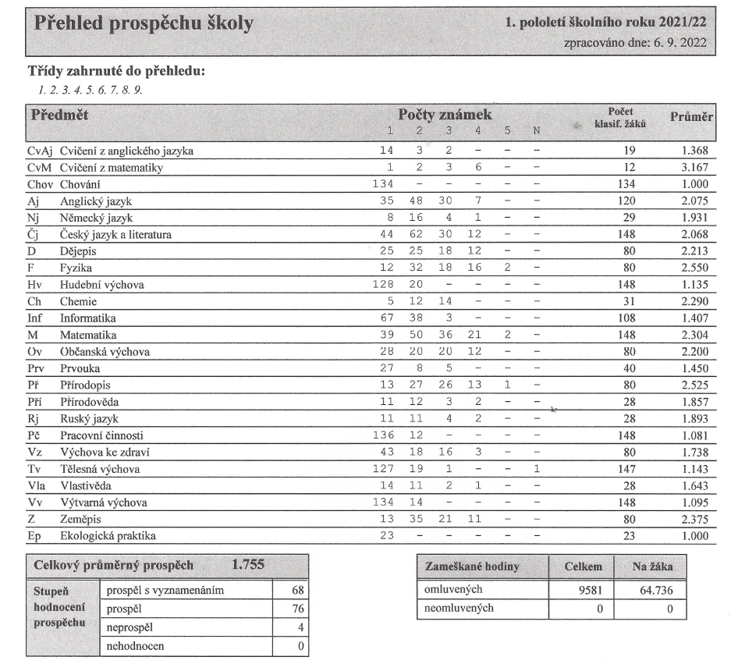
6. 1.1 Přehled prospěchu školy – 1. pololetí

6. 1. 2 Přehled prospěchu školy – 2. pololetí
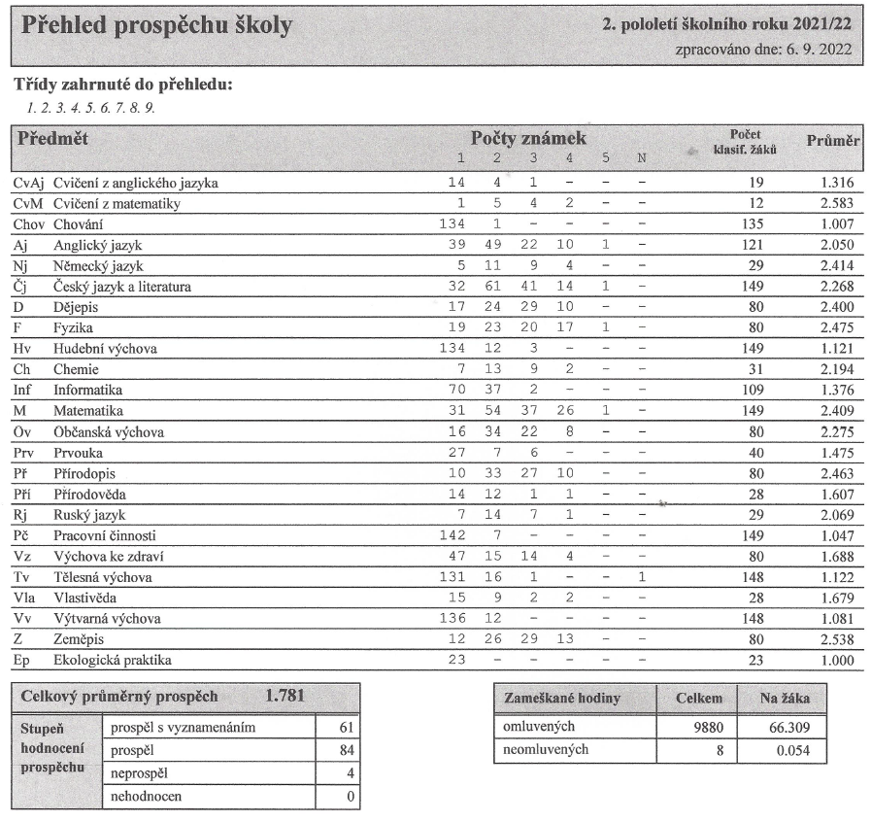

6. 2 Přehled prospěchu školy – statistika tříd
6. 2.1. Přehled prospěchu školy – statistika tříd – 1. pololetí
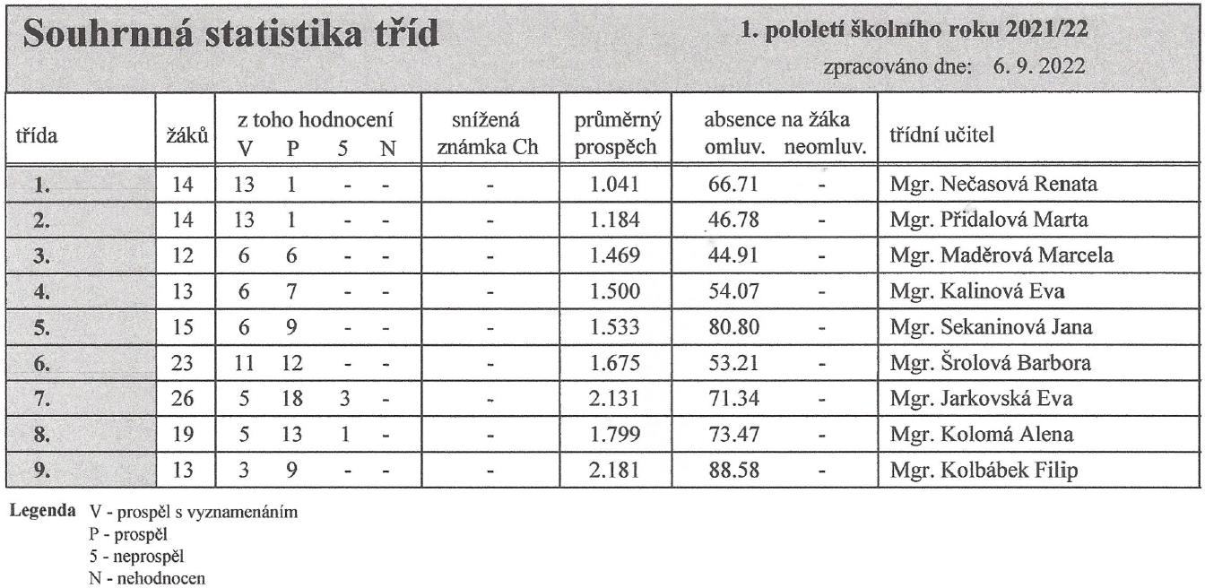

6.2 Přehled prospěchu školy – statistika tříd
6. 2. 1 Přehled prospěchu školy – statistika tříd – 1. pololetí

6. 2. 2 Přehled prospěchu školy – statistika tříd – 2. pololetí
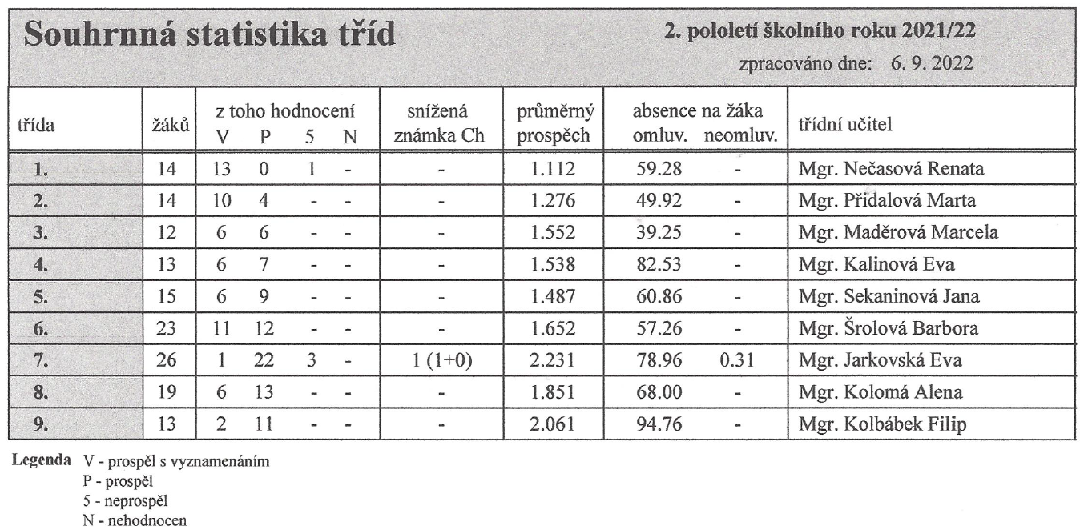

6. 3 Údaje o výchovných opatřeních

 | 1. pololetí | 2. pololetí
Pochvala třídního učitele | 7 | 34
Pochvala ředitele školy | 0 | 5
Napomenutí třídního učitele | 10 | 19
Důtka třídního učitele | 23 | 4
Důtka ředitele školy | 0 | 6
Snížený stupeň chování | 0 | 1

6. 4 Údaje o integrovaných žácích

Na základě vyšetření v PPP byla přiznána podpůrná opatření 19 žákům školy. U tří žáků byl vypracován individuální vzdělávací plán, který byl na konci školního roku vyhodnocen a konzultován s PPP.

Stupeň podpůrného opatření | Počet žáků
1. stupeň | 3
2. stupeň | 11
3. stupeň | 5
4. stupeň | 0
5. stupeň | 0

7 Prevence sociálně patologických jevů

Do prevence sociálně-patologických jevů se zapojují všichni pedagogičtí pracovníci. Úzká spolupráce probíhá mezi výchovným poradcem a metodikem prevence. Školní metodik prevence zpracoval minimální preventivní program, výchovný poradce vypracoval plán práce. Preventivní výchovně-vzdělávací působení je neoddělitelnou součástí výuky a života školy.
Také do tohoto školního roku zasáhla pandemie nemoci COVID -19. Od 22. 11. začalo pravidelné testování žáků a pedagogů a pokračovalo do února 2022. I u nás muselo jít několik tříd a pedagogů do karantény kvůli záchytu pozitivních na Covid 19. Díky nepříznivé epidemické situaci jsme byli nuceni zrušit některé plánované akce.
Předcházející „covidové roky“ neměly na některé děti příznivé dopady (problémy se soustředěním, dodržování řádu, zhoršení prospěchu, psychické problémy, sebepoškozování,…). Právě i z těchto důvodů byly intenzivněji sledovány, ve spolupráci s výchovným poradcem a ostatními pedagogy, podmínky a situace při vzdělávání z hlediska možných rizik výskytu sociálně patologických jevů.
V tematických plánech prvního i druhého stupně byla nadále zařazena témata z problémových oblastí (šikana, drogy, kouření, alkohol, ochrana zdraví, první pomoc, mimořádné události, osobní bezpečí, sexuální výchova,…). Problematice primární prevence rizikového chování u dětí a žáků ve školách a školských zařízeních se věnovala zvýšená pozornost. Ve druhém pololetí vyplňovali žáci od 3. třídy, jejich rodiče a pedagogičtí pracovníci anonymní dotazník na klima školy. S výsledky byli seznámeni všichni pracovníci školy a případné problémy, které se objevily, byly ihned prodiskutovány a řešeny.
Žáci VI. třídy absolvovali adaptační program „Začátek“. Uskutečnily se preventivní programy primární prevence, besedy s Policií ČR: pro VI. třídu – Kyberšikana, pro VIII. a IX. třídu – Rizikové chování. Ve spolupráci s SVP Svitavy absolvovali sedmáci program Zdravé vztahy ve třídě. V rámci primární protidrogové prevence se v listopadu zúčastnili žáci 8. a 9. ročníku jedinečného a dětmi velmi pozitivně hodnoceného programu Revolution Train (Protidrogový vlak). Cílem tohoto netradičního mezinárodního projektu je odradit od experimentování s návykovými látkami prostřednictvím zážitkové pedagogiky. Den si obohatili ještě zhlédnutím filmu Zátopek v kině v moravskotřebovském muzeu. Druhostupňoví se zapojili do projektu Pardubického kraje Kvíz pro bezpečný internet. Žák VIII. třídy se umístil v krajském finále Kvízu plus na 3. místě.
S výchovnou poradkyní a třídními učiteli, případně vychovatelkami, jsme museli většinou řešit jen drobné kázeňské problémy. Obecně se zvýšil počet pokusů o sebepoškozování a výjimkou nebyla ani naše škola, kdy jsme museli na II. stupni několik případů řešit. Proběhla výchovná komise za přítomnosti ředitele školy, třídní učitelky, metodičky prevence, výchovné poradkyně, zástupkyně Charity Moravská Třebová a zákonného zástupce. Řešilo se hlavně záškoláctví – neomluvené hodiny, vulgární chování vůči spolužákům hraničící se šikanou a nevhodné chování k vyučujícím.
Dlouhodobé cíle stanovené pro žáky, pedagogy a rodiče a krátkodobé cíle pro žáky a pedagogy se dařilo více či méně úspěšně plnit. Buď přímo ve výuce nebo při mimoškolních aktivitách, či dalších neformálních setkáních žáků, rodičů a pedagogů. Lehce to bylo ovlivněno omezeními v rámci covidové situace.

patologický jev | počet výskytu
drogová závislost – kouření marihuany | 0
alkohol | 0
kouření | 0
kriminalita a delikvence | 0
virtuální drogy (počítač, televize, video) | 0
patologické hráčství (gambling) | 0
záškoláctví | 1
šikanování | 1
vandalismus | 0
násilné chování | 0
xenofobie | 0
sebepoškozování | 3

8 Údaje o dalším vzdělávání pedagogických pracovníků

Studium ke splnění kvalifikačních předpokladů:

Jeden pedagog studoval UPOL Olomouc – Pedagogickou fakultu (Učitelství pro základní školy – 1. stupeň).

Studium ke splnění dalších kvalifikačních předpokladů:

V tomto směru máme plně kvalifikované pedagogy tj. výchovný poradce, školní metodik prevence, koordinátor ŠVP, koordinátor ekologické výchovy.
Pouze koordinátor ICT nemá daný obor vystudovaný.

Další vzdělávání pracovníků školy

Datum | Jméno | Název akce | Místo | Číslo akce/pořadatel akce
14. 9. 2021 | Eva Eliášová | Praktická cvičení pro děti s vývojovou dysfázií | webinář | Životní vzdělávání,  z. s.
14. 9. 2021 | Eva Eliášová | Jak porozumět emocím u dětí 1. stupně | webinář | Životní vzdělávání,  z. s.
16. 9. 2021 | Mgr. Marcela Maděrová | Učíme se venku aneb učení na vzduchu v pohybu hravě a v pohodě | webinář | Životní vzdělávání,  z. s.
od 21. 9. 2021 do 21. 6. 2022 | Mgr. Jarmila Navrátilová | Kurz němčiny pro mírně pokročilé | webinář | Vzdělávací centrum Hello
22. 9. 2021 | Mgr. Marcela Maděrová | Matematika nás baví | webinář | Životní vzdělávání,  z. s.
24. 9. 2021 | Mgr. Marcela Maděrová | Krátké relaxační techniky nejen pro děti s ADHD | Pardubice | CCV Pardubice
od 29. 9. 2021 do 18. 5. 2022 | Mgr. Alena Kolomá | Ruština | webinář | Vzdělávací centrum Hello
29. 9. 2021 | Mgr. Alena Kolomá | Setkání výchovných poradců | webinář | PPP Ústí nad Orlicí
30. 9. 2021 | Mgr. Barbora Šrolová | Setkání metodiků prevence | webinář | PPP Ústí nad Orlicí
4. 10. 2021 | Mgr. Eva Kalinová  Mgr. Marcela Maděrová | Projektová výuka na 1. stupni | webinář | Životní vzdělávání,  z. s.
5. 10. 2021 | Mgr. Alena Kolomá  Mgr. Marcela Maděrová | Hra, zážitek a tvoření dělají z učení radost | webinář | Životní vzdělávání,  z. s.
6. 10. 2021 | Mgr. Barbora Šrolová | Jak naplno využít hry ve výuce dějepisu | webinář | Životní vzdělávání,  z. s.
12. 10. 2021 | Mgr. Eva Kalinová | Hlasová výchova v mladším školním věku | webinář | Životní vzdělávání,  z. s.
13. 10. 2021 | Bc. Lucie Dušková | Zvládání konfliktů | Ústí nad Orlicí | CCV Pardubice
20. 10. 2021 | Mgr. Marcela Maděrová | Zkušenosti a nápady pro čtenářskou dílnu | webinář | Životní vzdělávání,  z. s.
21. 10. 2021 | Eva Eliášová | Metodická poradna - logopedie | Pardubice | CCV Pardubice
21. 10. 2021 | Mgr. Lucie Horáčková | Vaření s dětmi a žáky ve škole | webinář | MAP rozvoje vzdělávání
21. 10. 2021 | Mgr. Eva Kalinová  Eva Eliášová | Hlasová jóga | webinář | Životní vzdělávání,  z. s.
21. 10. 2021 | Eva Eliášová | Podpora žáka s PAS v běžné ZŠ | webinář | Životní vzdělávání,  z. s.
21. 10. 2021 | Mgr. Alena Kolomá | Komiks | webinář | Životní vzdělávání,  z. s.
21. 10. 2021 | Mgr. Alena Kolomá | Setkání výchovných poradců | Svitavy | Úřad práce ČR
25. 10. 2021 | Mgr. Marcela Maděrová | Čtenářské dílny II | webinář | Životní vzdělávání,  z. s.
25. 10. 2021 | Mgr. Jana Sekaninová  Mgr. Eva Kalinová | Práce s chybou | webinář | Životní vzdělávání,  z. s.
26. 10. 2021 | Mgr. Barbora Šrolová | Praktické ukázky do hodin dějepisu na II. stupni ZŠ – dějepis 2 | webinář | Životní vzdělávání,  z. s.
3. 11. 2021 | Eva Eliášová | Motivace dětí s PAS | webinář | Životní vzdělávání,  z. s.
4. 11. 2021 | Mgr. Barbora Šrolová | Vneste pestrost do svých hodin dějepisu | webinář | Životní vzdělávání,  z. s.
8. 11. 2021 | Bc. Lucie Dušková | Agresivita mezi dětmi | Ústí nad Orlicí | CCV Pardubice
8. 11. 2021 | Mgr. Alena Kolomá | Hodina literatury | webinář | Životní vzdělávání,  z. s.
9. 11. 2021 | Mgr. Eva Kalinová  Mgr. Jana Sekaninová | Práce s chybou – II. díl | webinář | MAP rozvoje vzdělávání
10. 11. 2021 | Mgr. Alena Kolomá  Mgr. Eva Jarkovská | Výpomůcky | webinář | MAP rozvoje vzdělávání
11. 11. 2021 | Eva Eliášová | Práce s kartami | webinář | Životní vzdělávání,  z. s.
16. 11. – 28. 11. 2021 | Mgr. Alena Kolomá | Skladba | webinář | Fraus
22. 11. 2021 | Mgr. Eva Kalinová | Čtenářské dílny | webinář | MAP rozvoje vzdělávání
29. 11. 2021 | Mgr. Alena Kolomá | Čtenářské dílny - poezie | webinář | Životní vzdělávání,  z. s.
29. 11. 2021 | Mgr. Alena Kolomá  Mgr. Barbora Šrolová | Zdravotní úkony ve škole | webinář | Eduardo
7. 12. 2021 | Mgr. Filip Kolbábek | Očkování – fakta, mýty | Pardubice | CCV  Pardubice
8. 12. 2021 | Mgr. Eva Jarkovská | Matematika, jazyk a komunikace | Ústí nad Orlicí | CCV Pardubice
13. 12. 2021 | Mgr. Marcela Maděrová | Projektové vyučování na I. stupni | webinář | Životní vzdělávání,  z. s.
15. 12. 2021 | Mgr. Marcela Maděrová | Hrajeme si v českém jazyce | webinář | Životní vzdělávání,  z. s.
2. 2. 2022 | Mgr. Marcela Maděrová  Eva Eliášová | Struktura učení v praxi – pro žáky PAS | webinář | Životní vzdělávání,  z. s.
22. 2. 2022 | Mgr. Alena Kolomá | Setkání výchovných poradců | webinář | PPP Ústí nad Orlicí
23. 2. 2022 | Mgr. Barbora Šrolová | Setkání metodiků prevence | webinář | PPP Ústí nad Orlicí
24. 2. 2022 | Mgr. Marcela Maděrová | Únikové hry a další schovávačky | webinář | Životní vzdělávání,  z. s.
8. 3. 2022 | Mgr. Marcela Maděrová | Zábavné vyučování na I. stupni | webinář | Škola hrou
8. 3. 2022 | Mgr. Jarmila Sommerová | Využívání mobilních zařízení ve výuce | webinář | CCV Pardubice
11. 3. 2022 | Mgr. Lucie Horáčková | Zážitková pedagogika ve výchově a výuce – nové motody | Pardubice | CCV Pardubice
15. 3. 2022 | Mgr. Renata Nečasová  Mgr. Jana Sekaninová | Rozvíjíme čtenářskou a matematickou gramotnost | webinář | Škola hrou
21. 3. 2021 | Eva Eliášová | Jak cvičit hlásky L, R, Ř | webinář | Životní vzdělávání,  z. s.
22. 3. 2022 | Mgr. Eva Kalinová | Zábavné vyučování na I. stupni – čtenářská a matematická gramotnost | webinář | Škola hrou
25. 3. 2022 | Mgr. Marcela Maděrová | Aktivizační metody do každé hodiny | Pardubice | CCV Pardubice
4. 4. 2022 | Mgr. Barbora Šrolová | Tipy do výuky dějin 20. století | webinář | Životní vzdělávání,  z. s.
6. 4. 2022 | Mgr. Barbora Šrolová  Mgr. Alena Kolomá | Setkání VP a zástupců OSPOD | Moravská Třebová | MAP Moravská Třebová
6. 4. 2022 | Eva Eliášová | Dyslálie – CSZ, ČŠŽ | webinář | Životní vzdělávání,  z. s.
7. 4. 2022 | Mgr. Renata Nečasová | Matematika názorně | Svitavy | CCV Pardubice
11. 4. 2022 | Mgr. Alena Kolomá | Aktivizující výuka aneb didaktická strategie líného učitele | webinář | Vzdělávací centrum Hello
13. 4. 2022 | Mgr. Barbora Šrolová | Hrou proti kyberšikaně | webinář | JSNS. CZ
19. 4. 2022 | Mgr. Barbora Šrolová | Setkání metodiků prevence | webinář | PPP Ústí nad Orlicí
20. 4. 2022 | Mgr. Alena Kolomá | Skupinová práce v kariérovém poradenství | webinář | PPP Ústí nad Orlicí
22. 4. 2022 | Mgr. Renata Nečasová | Pomůcky do hodin ČJ | Svitavy | CCV  Pardubice
25. 4. 2022 | Eva Eliášová | Dyslálie – DTN, ĎŤŇ | webinář | Životní vzdělávání,  z. s.
10. 5. 2022 | Olga Knápková, DiS. | Pedagogická podpora čtenářské pregramotnosti |  | CCV Pardubice
19. 5. 2022 | Mgr. Alena Kolomá | Hodnocení žáků cizinců | webinář | NPI ČR
26. 5. 2022 | Mgr. Lucie Horáčková | Integrovaná tematická výuka na II. stupni | webinář
7. 6. 2022 | Olga Knápková, DiS. | Rozvoj sluchového a zrakového vnímání u dětí s narušenou komunikační schopností | webinář | Životní vzdělávání,  z. s.
14. 6. 2022 | Mgr. Barbora Šrolová | Připravte se na adaptační kurz | webinář | Životní vzdělávání,  z. s.
20. 6. 2022 | Mgr. Barbora Šrolová  Mgr. Alena Kolomá | Informace k možnosti čerpání personální podpory škol | weinář | MAS ORLICKO

9 Údaje o aktivitách a prezentaci školy na veřejnosti

9. 1 Aktivity a prezentace školy na veřejnosti

měsíc | Název
září | Slavnostní zahájení školního roku, vítání prvňáčků
 | Pedagogická rada
 | Běh pro zdraví „Kolik škole let, tolik kilometrů vpřed“
 | Volba žákovského parlamentu
 | Pexesiáda - školní družina A
 | Vlaštovkiáda – školní družina B
 | Piškvorkiáda – školní družina B
 | Jednodenní adaptační program „Začátek“ žáků VI. třídy pod vedením PPP Ústí nad Orlicí
 | Ekologický program „Vyschlá krajina“ – Stolístek Linhartice – 8. ročník
 | Projektový den mimo školu – výroba táců – 8. a 9. ročník
 | Třídní schůzka I. třídy
 | Školská rada – schůze
říjen | Zdravý životní styl – projekt ve III. třídě
 | Pernštejni – skupina historického šermu – celá škola
 | Burza škol – 9. ročník
 | Drakiáda – školní družina A
 | Harry Potter - týdenní program – školní družina B
 | Vědomostní kvíz o lidském těle – školní družina B
 | Podzimní výstava – 1., 2. ročník a školní družina A
 | Halloween – 1., 2. ročník a školní družina A
listopad | Protidrogový vlak a film Zátopek – 8. a 9. ročník
 | Pedagogická rada
 | Třídní schůzky
 | Hádanková soutěž – školní družina A
 | Sámova říše – projekt ve IV. třídě a školní družina B
 | Moje knížka o vesmíru – projekt v VI. třídě
 | Charitativní sbírka „Život dětem“
 | Divadlo v MŠ – 1. a 2. ročník
prosinec | Lapbook – projekt v V. třídě
 | Vánoční tvoření ve III. třídě
 | Zapojení do soutěže Pardubického kraje – „Kraje pro bezpečný internet“
 | Mikulášská diskotéka – školní družina B
 | Vánoční besídka, nadílka – školní družina B
 | Mikuláš – I. stupeň a 9. ročník
 | Mikuláš – projekt v I. třídě
 | Čertovský rej – školní družina A
 | Štědrý večer nastal – projekt ve III. třídě
 | Dopis Ježíškovi – celá škola
 | Vánoce – tematický den v I. třídě
 | Vánoční prázdniny
leden | Teplákový den – celá škola
 | Výchova k rodičovství – projekt ve III. třídě
 | Znalec zimních sportů – školní družina B
 | Výukový program „Tonda obal“ – celá škola
 | Předávání výpisů vysvědčení
 | Pololetní prázdniny
únor | Virtuální realita I – 8. a 9. ročník
 | Bruslení v Moravské Třebové – 1. a 5. ročník
 | Den pro školu – projekt v VIII. a IX. třídě
 | Masopustní rej - diskotéka, karneval – školní družina B
 | Masopust – tematický den v I. třídě a školní družina A
březen | Bruslení v Moravské Třebové – II. stupeň
 | Beseda s Policií ČR – 6., 8. a 9. ročník
 | Preventivní program – 7. ročník
 | Matematický klokan – 2. – 9. ročník
 | Turnaj ve stolním fotbálku – školní družina A
 | Ferda Mravenec a jeho kamarádi – projekt ve III. třídě
 | Čtenářská soutěž – 1. a 5. ročník
 | Výuka plavání – 3., 4. a 5. ročník
duben | Ukliďme Česko – celá škola
 | Vynášení Morany – 1. a 5. ročník
 | Dopoledne v DDM Moravská Třebová – 3. a 4. ročník
 | Záhady hlavolamů - týdenní program – školní družina B
 | Tetresiáda – školní družina B
 | Čarodějnické odpoledne – školní družina B
 | Velikonoční výstava – 1., 2. ročník a školní družina A
 | Pohádkový kvíz – školní družina A
 | Virtuální realita II – 8. a 9. ročník
 | Třídní schůzky
 | Beseda s ochráncem přírody – celá škola
 | Schaeffler – Dílničky – projekt v VIII. třídě
 | TECHNOhrátky Lanškroun – 8. ročník
 | Harry Potter kvíz – soutěž 3. – 9. ročník
 | Čarodějnický den - 1., 2. ročník a školní družina A
 | Výukový program Zvířata na hranici Čech a Moravy – Stolístek Linhartice – 6. ročník
 | Zápis do I. třídy
květen | Školní kolo Dopravní soutěže mladých cyklistů – 3. – 9. ročník
 | Májový bál pro veřejnost
 | Den bláznivých ponožek – celá škola
 | Oblastní kolo Dopravní soutěže mladých cyklistů
 | Senioři ve škole – setkání seniorů
 | Okresní kolo Dopravní soutěže mladých cyklistů
 | Moravským krasem od severu k jihu – exkurze 7. – 9. ročník
 | Kynologická beseda – celá škola
 | Soutěž v poznávání zvířat – školní družina A
 | Soutěž v poznávání rostlin – školní družina A
 | Krajské kolo Dopravní soutěže mladých cyklistů
červen | Školská rada – schůze
 | Vědomostní kvíz – 8. a 9. ročník
 | Pohádkový kvíz – 6. a 7. ročník
 | Den dětí – I. stupeň
 | Zábavné odpoledne ke Dni dětí – školní družina A
 | Dětský den - únikovka na školní zahradě- školní družina B
 | Focení tříd
 | Školní výlet Lanškroun a spaní ve škole – 6. ročník
 | Výukový program „Zelené ostrůvky“ - Stolístek Linhartice – 7. ročník
 | Den slabikáře
 | Schůzka s rodiči předškoláků
 | Výukový program „Od kutění k řemeslu“ - Stolístek Linhartice – 1. a 2. ročník
 | Spaní ve škole – 5. ročník
 | Bylinky a jejich účinky - Stolístek Linhartice – I. stupeň
 | Soutěž ve skákání přes švihadlo – školní družina A
 | Spaní ve škole – 8. ročník
 | Školní výlet Olomouc – 8. ročník
 | Školní akademie – celá škola
 | Školní výlet Praha – 4. a 5. ročník
 | Školní výlet Olomouc – 1., 2. a 3. ročník
 | Školní výlet Olomouc - 7. ročník
 | Školní výlet Olomouc – 9. ročník
 | Beseda o Peru – celá škola
 | Den s IZS – 3. ročník
 | Sportovní den – II. stupeň
 | Poslední zvonění
červenec
srpen | Příměstský tábor SRPDŠ

9. 2 Zájmová činnost

Žáci mohli bezplatně navštěvovat 4 zájmové kroužky vedené zaměstnanci školy (Sportovní kroužek, Kroužek logopedie, Keramický kroužek, Kroužek zábavné logiky). Za zvýhodněných finančních podmínek se vyučoval, pod ZUŠ Moravská Třebová, výtvarný a dramatický obor. Ze Šablon a Národního plánu doučování (MŠMT) probíhalo také doučování pro oba stupně, pro IX. třídu opět probíhala příprava na přijímací řízení z matematiky a českého jazyka.

9. 3 Účast žáků školy na soutěžích

TECHNOhrátky – „Řemeslo doma II“ – 2. místo Nikola Hudečková a Pavel Pospíšil
Matematický klokan – 2. – 9. ročník
Krajské finále kvízu PLUS v projektu Kraje pro bezpečný internet – 3. místo Nicolas Zelenda
Oblastní kolo Dopravní soutěže mladých cyklistů –
I. kategorie (Jan Hradil, Dominika Nečasová, Filip
Minář a Barbora Tumaková) 1. místo
II. kategorie (Pavel Pospíšil, Klára Antlová, Radim Petr
a Leontýna Svobodová) 1. místo
Okresní kolo Dopravní soutěže mladých cyklistů –
I. kategorie (Jan Hradil, Dominika Nečasová, Filip
Minář a Linda Kolomá) 1. místo
II. kategorie (Pavel Pospíšil, Klára Antlová, Radim Petr
a Barbora Tumaková) 3. místo

Krajské kolo Dopravní soutěže mladých cyklistů -
I. kategorie (Jan Hradil, Dominika Nečasová, Filip
Minář a Linda Kolomá) 3. místo

10 Výsledky inspekční činnosti ČŠI

Výběrové zjišťování výsledků žáků 2021/2022 – 5. třída, matematika, český jazyk, dovednosti usnadňující učení

11 Vyřizování stížností

Stížnosti proti rozhodnutím ředitele školy podle zákona č. 500/2004 Sb., správní řád. – nebyly

Stížnosti proti podmínkám, průběhu a výsledkům vzdělávání – nebyly

Stížnosti v oblasti pracovněprávních vztahů – nebyly

12 Závěr

V tomto školním roce jsme se opět potýkali s nemocí COVID – 19, ale už v menší míře. Vláda nenařídila plošné zavěření škol, nebyl lockdown. Ten nepřináší pouze ekonomické škody, ale bylo prokázáno, že škodí duševnímu zdraví. Uzavření škol mělo dopad nejen na vzdělanost dětí, ale hlavně na jejich psychiku. Většina roku se odučila prezenčně, jen kolem Vánoc jsme byli nuceni přistoupit k výuce hybridní nebo distanční. Pedagogický sbor zvládl situaci výborně, skvělá byla i spolupráce s rodiči. V jarních měsících se situace uklidnila, takže se výuka vrátila k normálu a mohly se uskutečnit plánované akce. Nastala ale další nečekaná situace – válka na Ukrajině. V naší škole se od dubna začalo vzdělávat 6 ukrajinských dětí. Před koncem školního roku se většina vrátila domů a zůstala pouze jedna žákyně.
Po loňské distanční výuce bylo jasné, že úroveň znalostí nebude nejlepší. Chybělo procvičení a upevnění učiva, proto jsme se zaměřili na důkladné zopakování a procvičení základního učiva.
Byly realizovány hlavní cíle školního vzdělávacího programu. Žákům jsme předávali nové poznatky, snažili jsme se rozvíjet jejich schopnosti a dovednosti. Výchovně jsme působili na žáky tak, aby z nich vyrostli slušní, zodpovědní a tolerantní lidé. Pro žáky jsme měli připraveno mnoho zajímavých exkurzí, přednášek, projektů, soutěží, výletů, plavecký výcvik a tradiční školní akce. I nadále se zlepšovali materiální podmínky, hlavně díky spolupráci se zřizovatelem. Snažili jsme se o vytvoření příjemné pracovní atmosféry jak pro zaměstnance, tak pro žáky. Dostatečný prostor byl dán pro kreativitu, nové nápady. Jakékoli výchovné problémy jsme se snažili okamžitě řešit. Některé problémy byly za hranicí naší kompetence, proto doufáme, že budeme mít v příštím školním roce k dispozici sdíleného psychologa a speciálního pedagoga.
Na místě je poděkování všem pedagogickým zaměstnancům za jejich obětavou práci. Poradili si nejen s hybridní a distanční výukou, ale i s výukou ukrajinských žáků. Uznání si zaslouží rovněž provozní zaměstnanci školy a pracovníci školní jídelny.
Jsme rádi, že se nám navyšuje počet žáků. V posledních letech jsme zaznamenali zvýšený zájem o studium na naší škole, převážně u dětí ze Starého Města. Třídy jsme více dělili na skupiny. Kvalitní výukou, výborným materiálně-technickým vybavením školy a vytvořením příjemné, takřka rodinné atmosféry, se snažíme o to, aby se u nás žáci cítili bezpečně a spokojeně.

Zpracoval: Mgr. Petr Šrol, ředitel školy

Projednáno na pedagogické radě dne 1.9.2022

Projednáno na školské radě dne 15.9.2022

…………………………………
Mgr. Petr Šrol, ředitel školy

